活动时间：2023年3月9日
活动主题：陈志强名师工作室课例研讨活动
活动地点：松阳县实验小学集团学校城南校区
上课课题：五年级下册《产生气体的变化》
上课班级：松阳县实验小学513班
上课老师：青田县温溪镇第一小学 陈静
记录人员：莲都区天宁小学 陈建秋

一、活动导入
1.观看实物投影：看到什么？
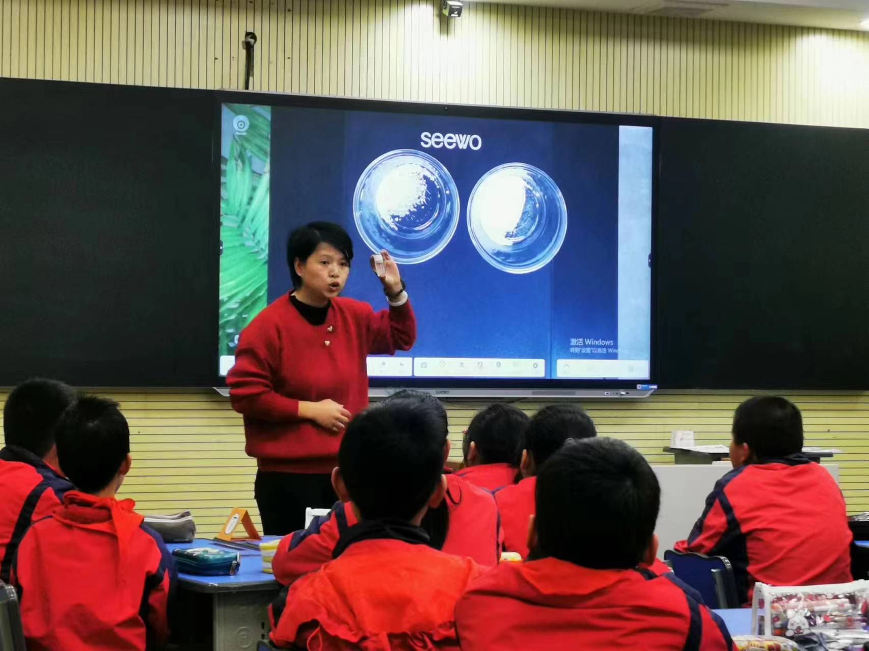
生1：一个杯子装着盐，一个杯子装着糖。
生2：一个是面粉，一个是盐。
师提示学生说明判断的理由。
2.师：今天我带来的是食盐和小苏打。另外还给大家带来了白醋，把它们分别混合在一起，会怎样？
二、观察混合
1.课件出示温馨提示：
1.往杯子中分别加入3管白醋
2.运用多种感官观察，及时记录
3.整理材料，组内讨论交流
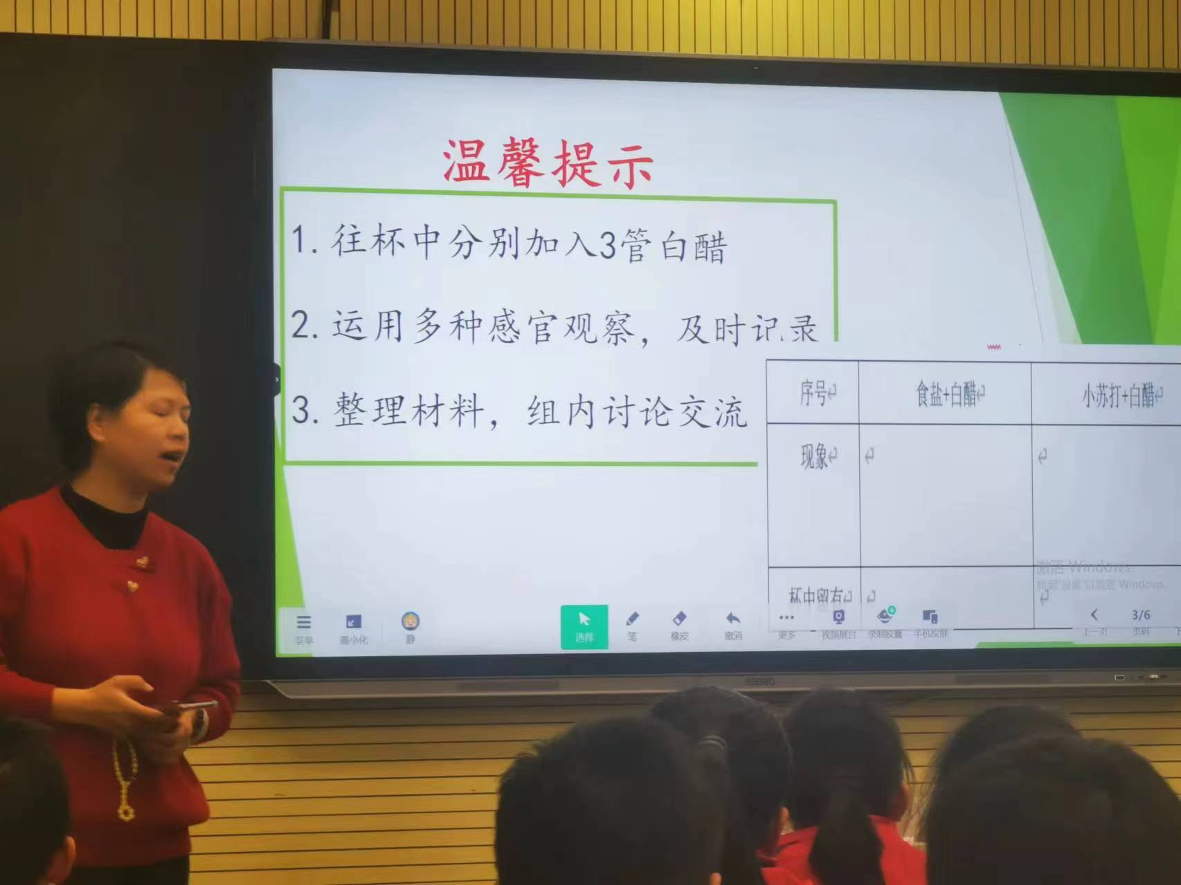
2.学生拿出材料，进行分组实验，并完成实验记录。
三、进行交流
1.多个组学生上台汇报交流。
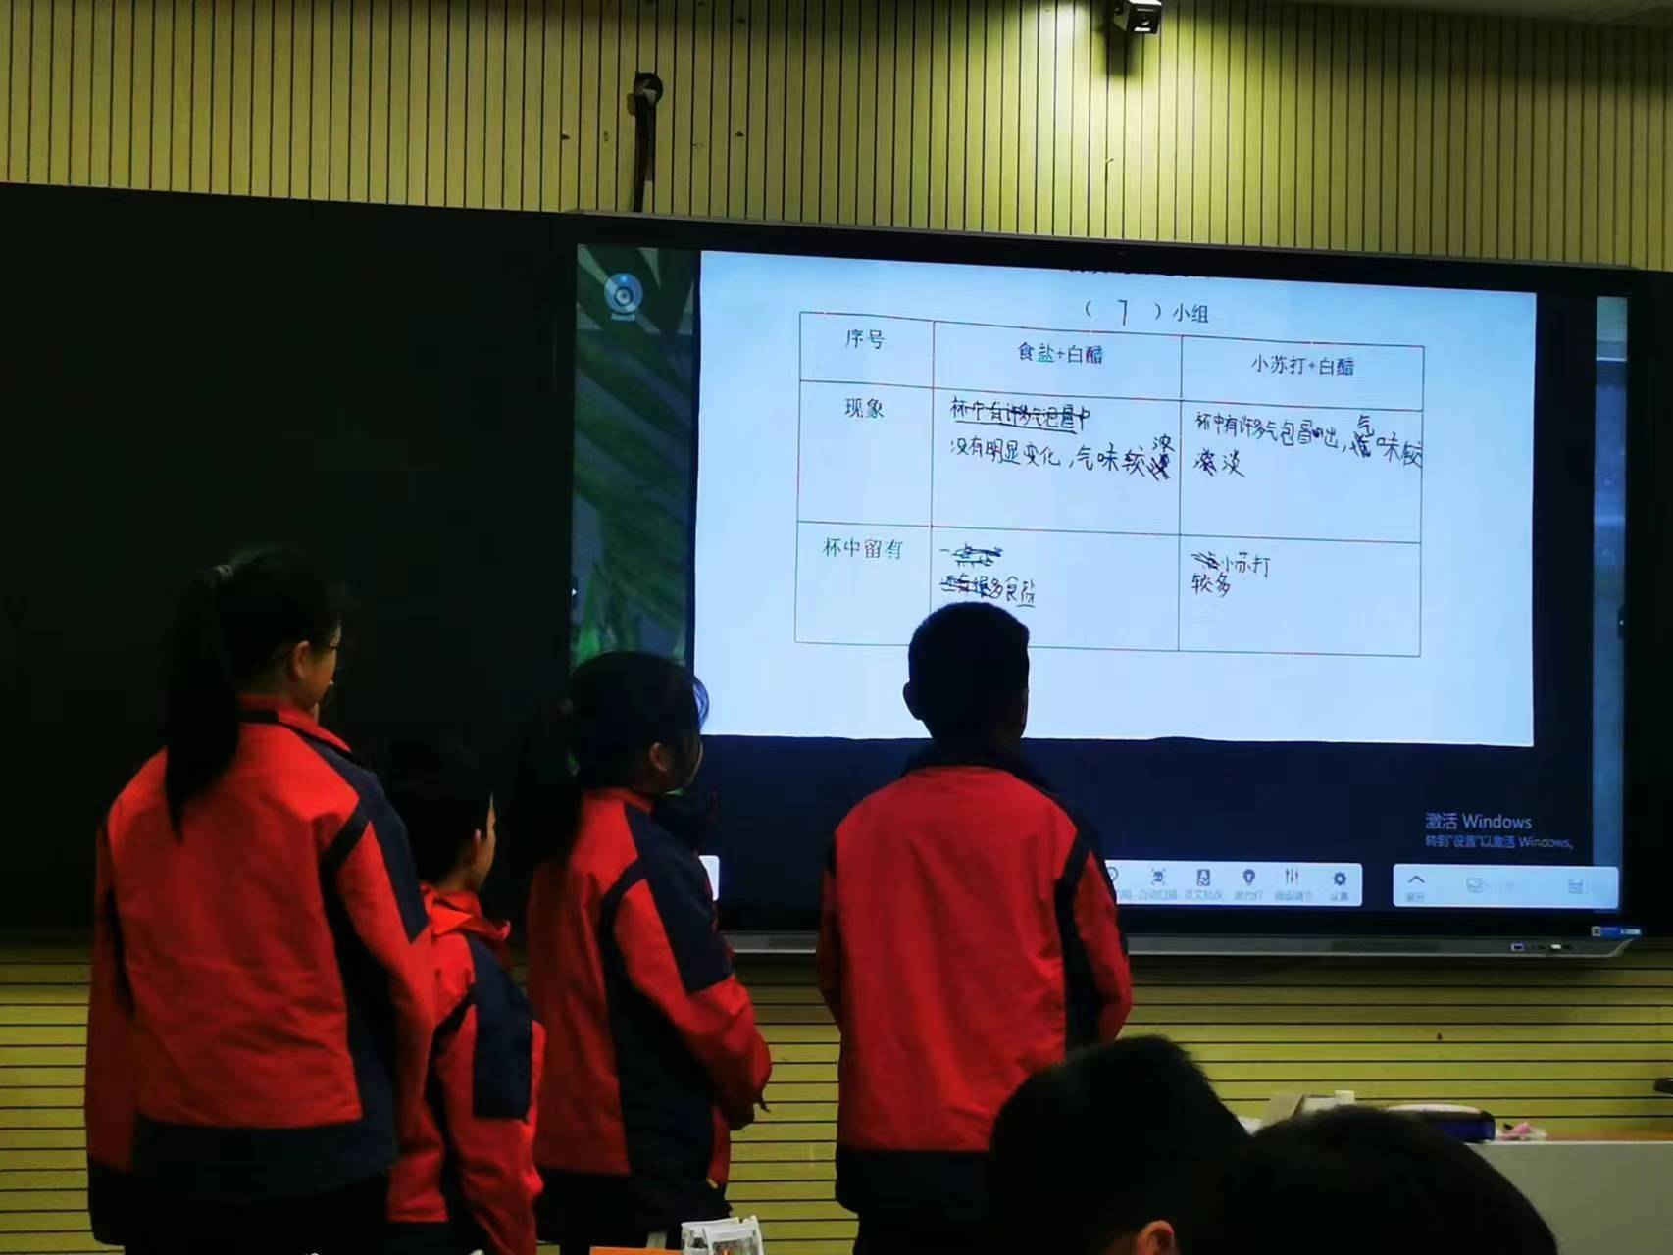 | 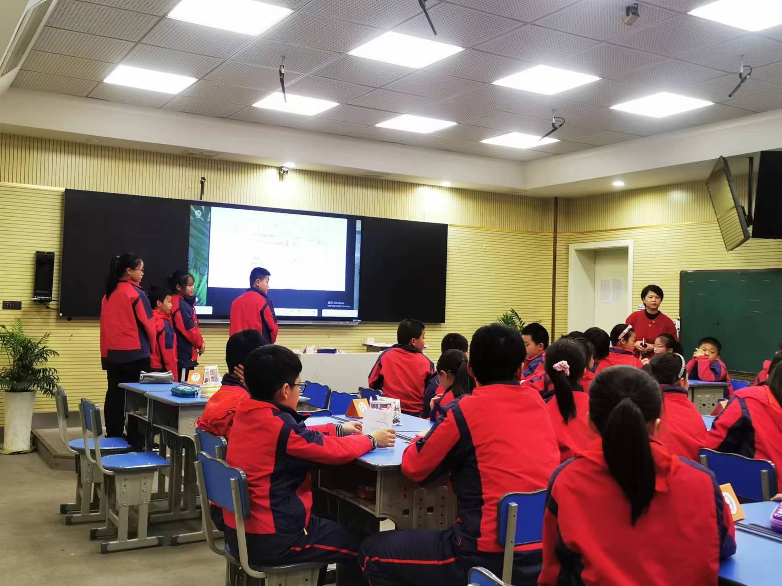
学生相互补充或提出疑问。
争论点：白色气泡不是白色粉末，说明产生了气体。
补充：过几分钟，颜色会变淡，分量变少——学生反质疑：你们知道食盐会变少。 之后多个组提出看到食盐数量减少。
逐步补充板贴：食盐+白醋 白色物质，产生气体
争论点：杯底有气泡，还是小颗粒？
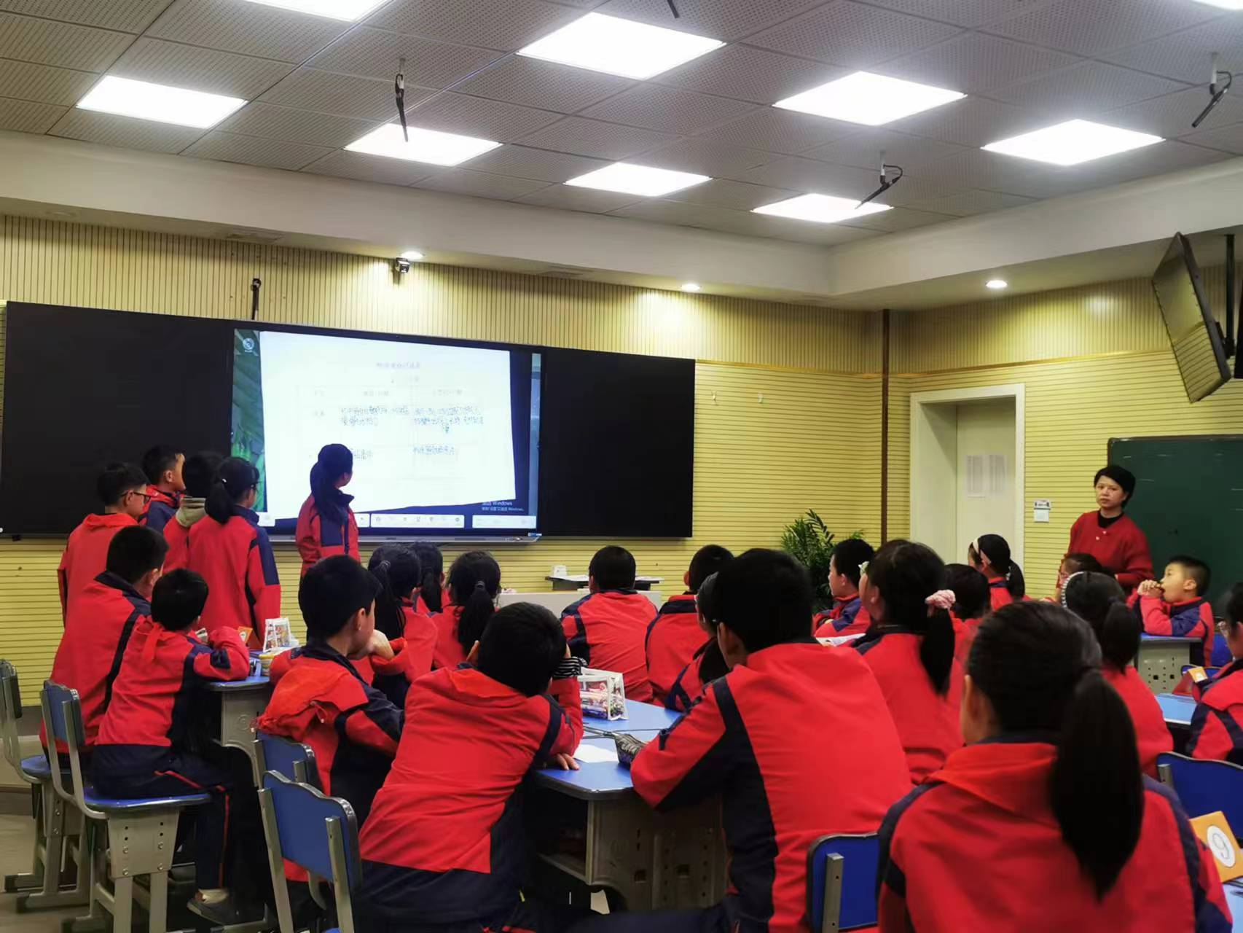 | 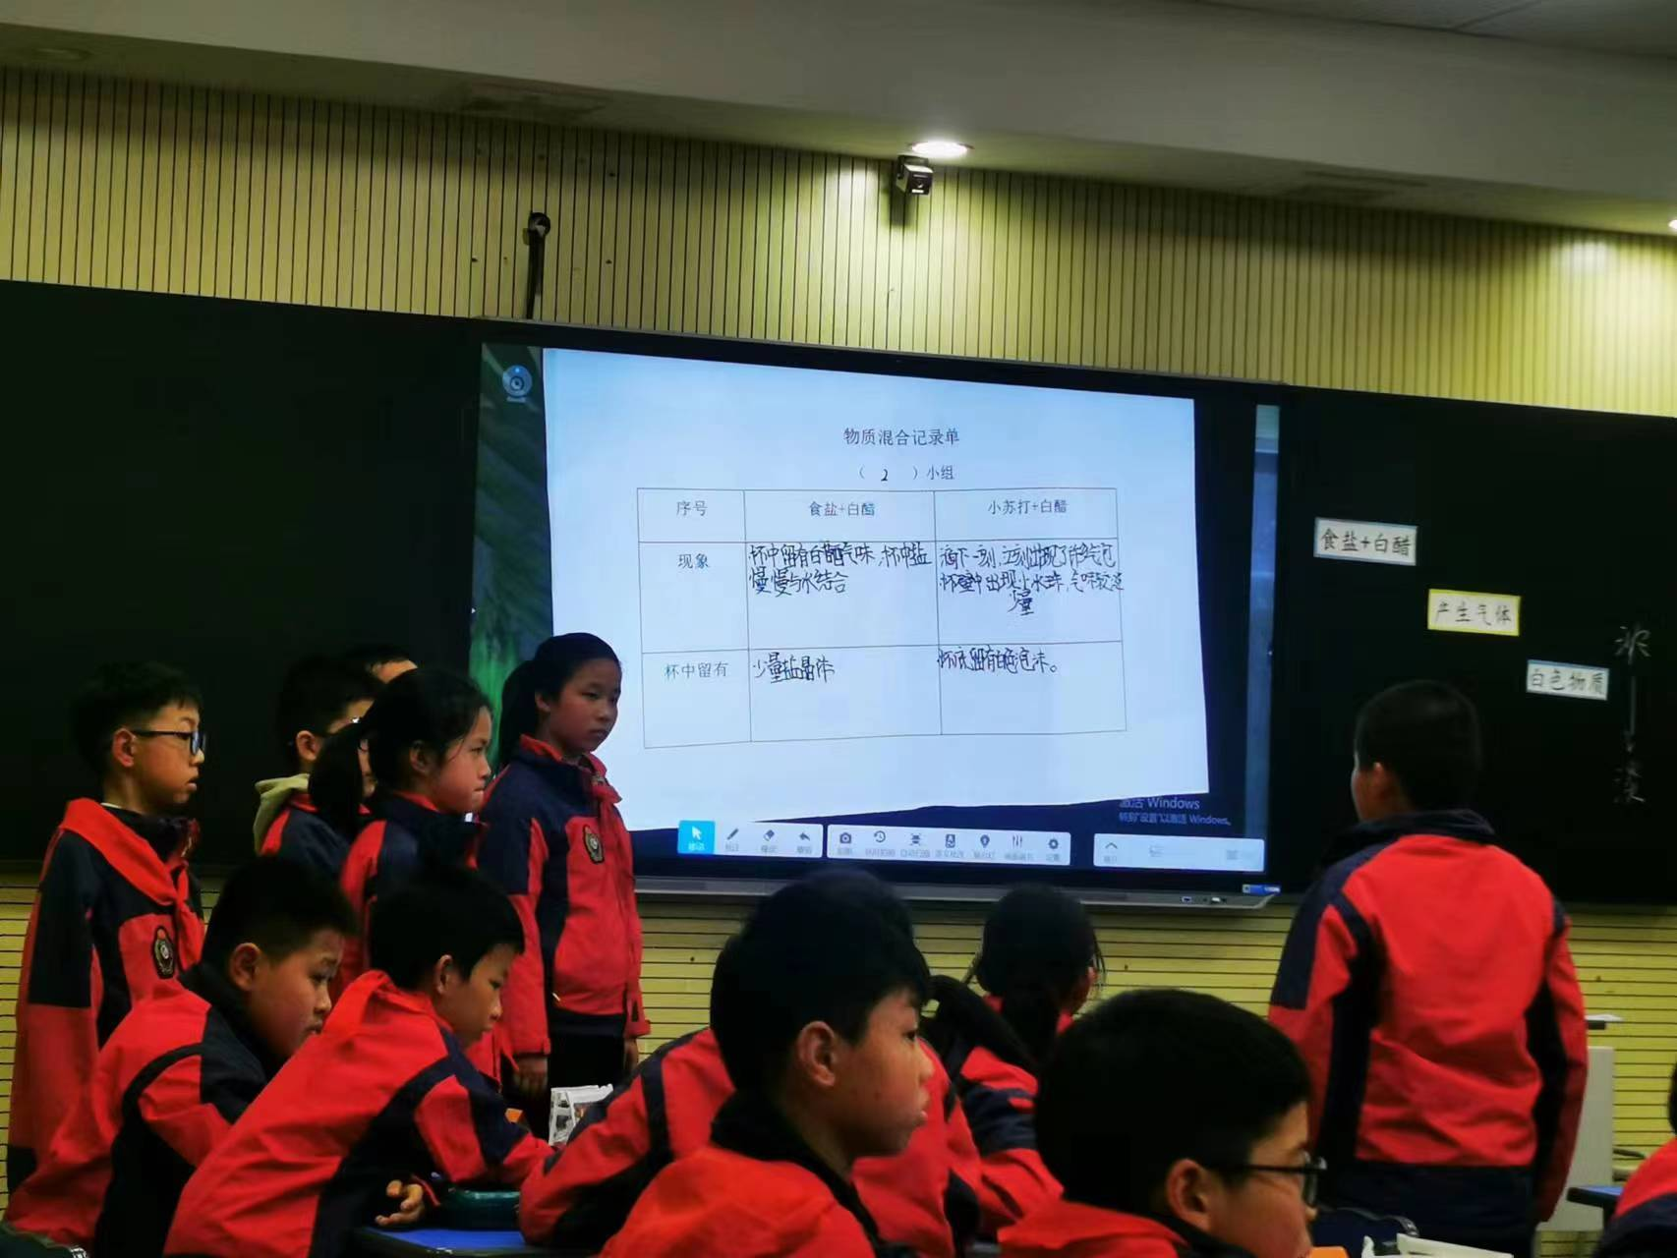
2.师：信息量有点大，同学们都讲不清楚了。有一点，我们都讲到杯子底下有物体。那就靠讨论能解决吗？我们一起来理一理（补充板书）
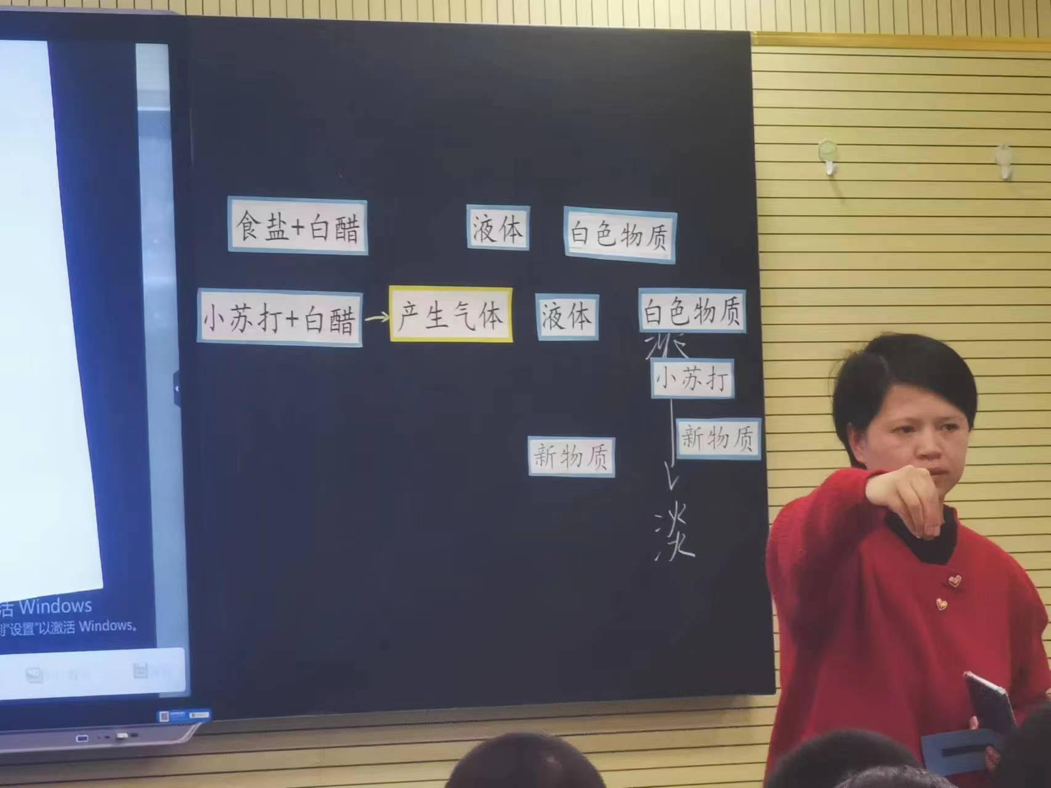
3.师：产生的液体是什么？是白醋，还是新液体？
评点：通过反复提问，激发学生进行深入思考和观察。
4.杯底的气泡是哪来的？（小苏打和白醋混合产生的？是倒入白醋空气被带到杯底？）
评点：部分学生尝试进行解释，说的有一定道理，但其他普通学生并不能很好理解。
5.杯子里的液体是不是白醋？（可能是白醋，可能一些白醋。）
有没有办法解决——学生：做实验——师：怎么做？
学生尝试设计实验，教师完善补充。
四、深入探究
1.学生分组研究，剩余物质实验。
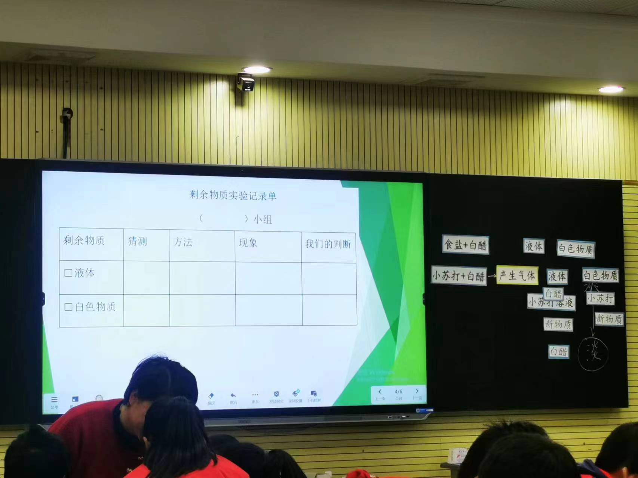
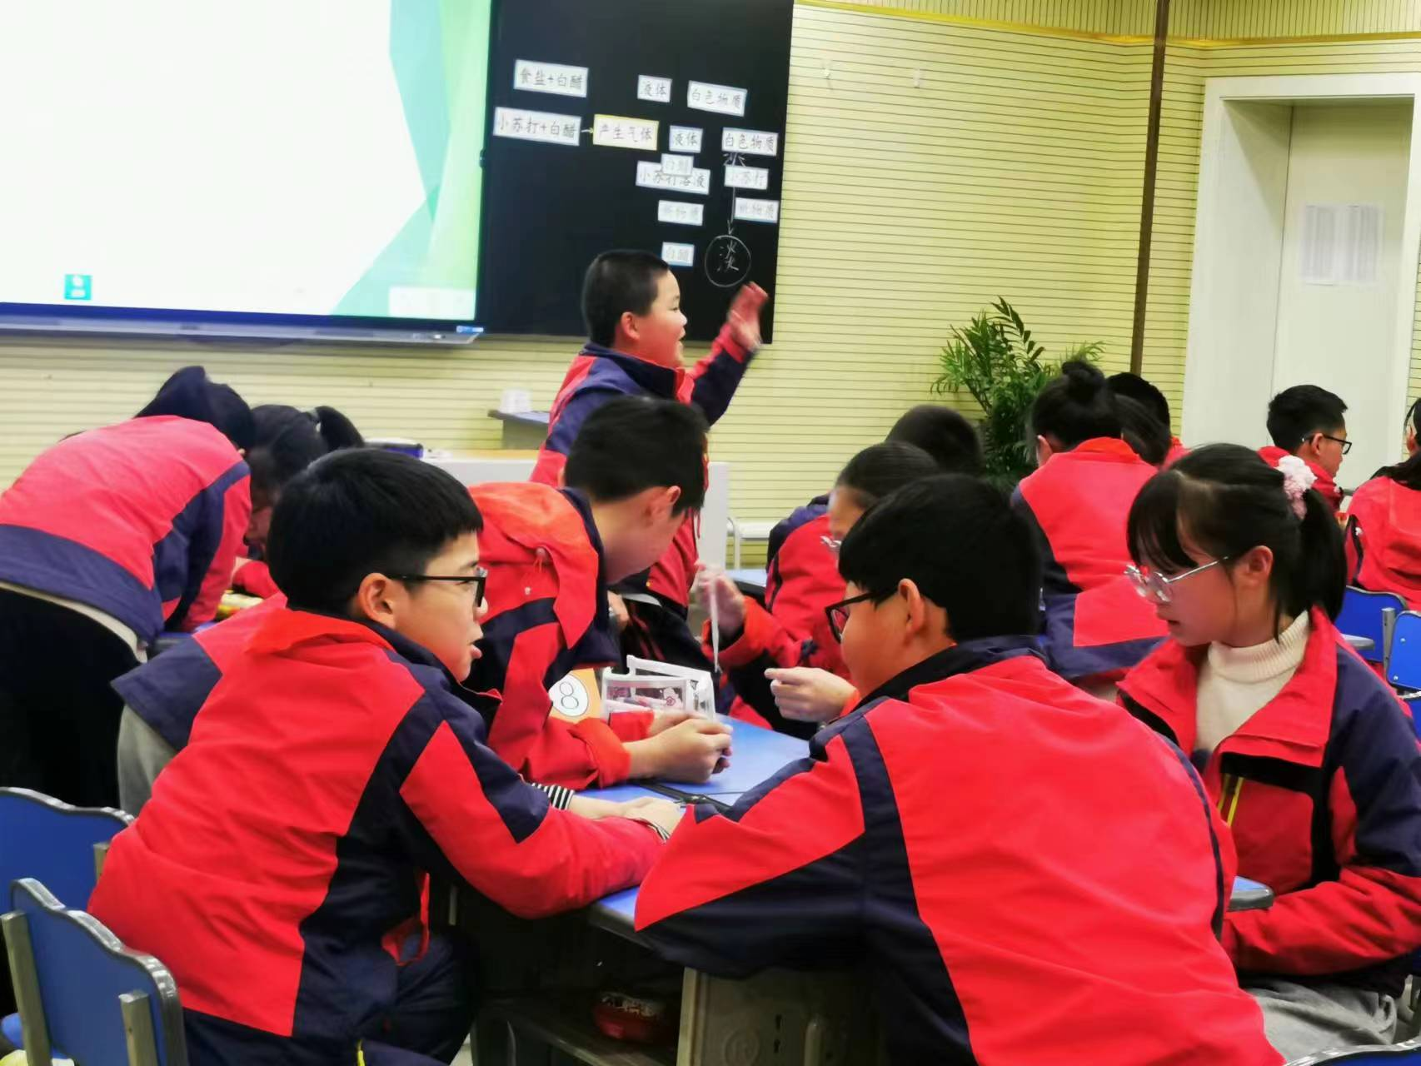
2.组织学生收拾器材，准备交流。
3.学生代表上台交流。其他学生质疑或补充，自己组学生给予回复。
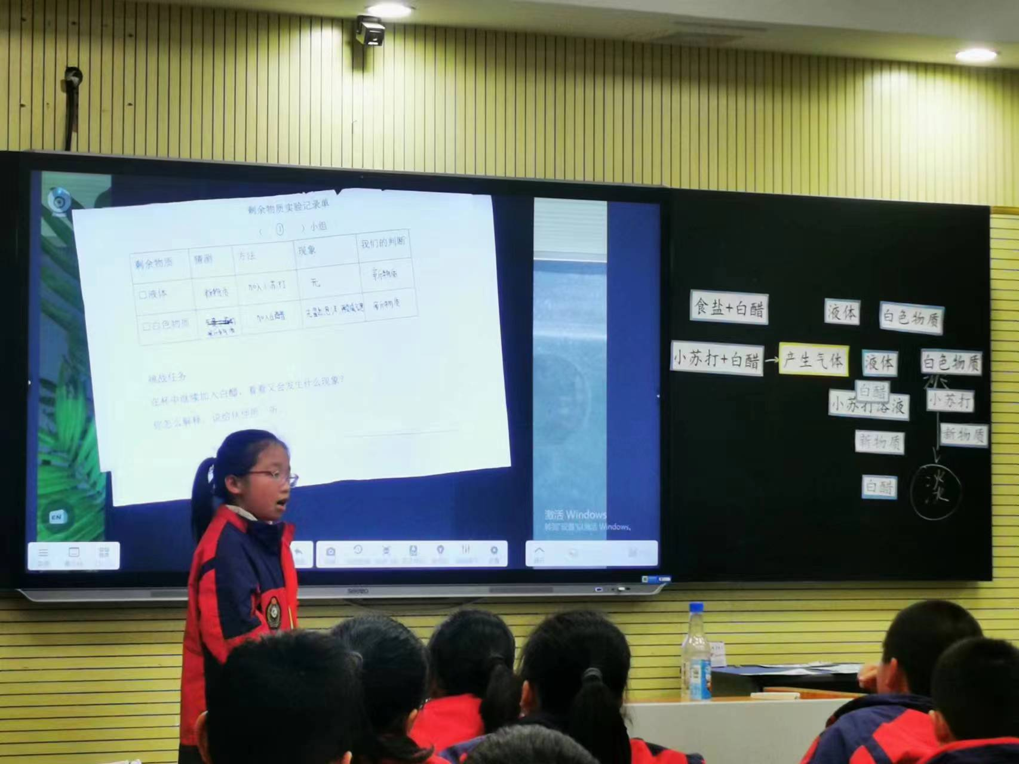
4.下课铃响，教师快速收尾：这个液体是不同于白醋的新物质。
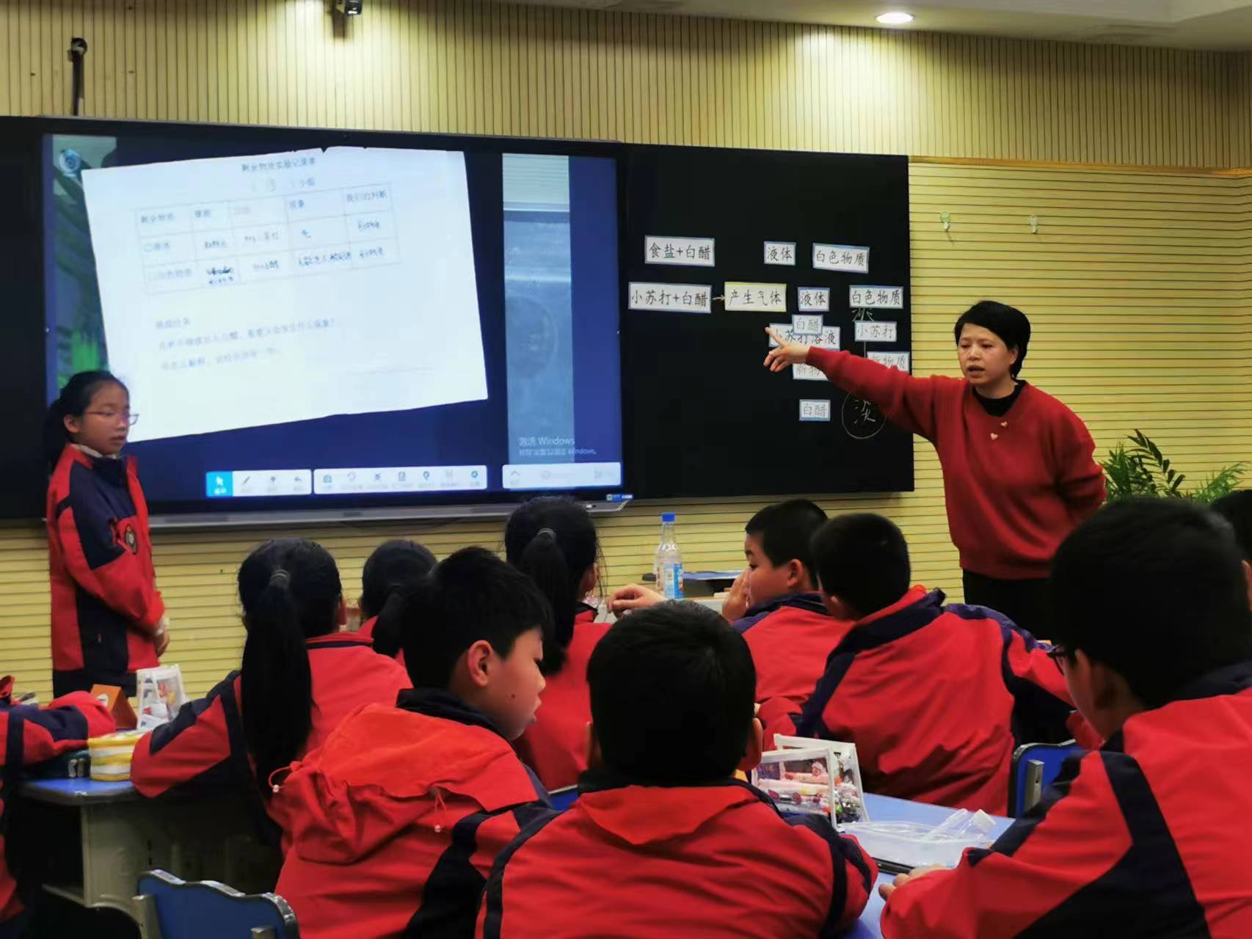
5.总结：小苏打和白醋的变化，和食盐与白醋的混合，是不是一样？还有许多问题，比如气体是什么？留给大家课后研究。
6.揭题：今天我们学习的是产生气体的变化，这是一种化学变化。

评课交流：
1.执教老师自我阐述
2.与会老师互动交流：AB派交流法

